- 编写函数文件求半径为r的圆的面积和周长，可在命令窗口直接调用出结果。
- 分析下列程序，说明运行结果及原因
(a)
a = 3;b = 3;
for i= 1:3
b = b+1;
if i > 2
break %当if条件不满足时，不再执行循环
end
a = a +2;
end
(b)
a = 3;b = 3;
for i= 1:4
b = b+1;
if i > 2
continue
%当if条件满足时不再执行后面语句，跳出本次循环
end
a = a +2;
end
- 编写一个程序实现两矩阵的乘积，若出错，则自动转去求两矩阵的点乘。（注矩阵乘法运算要求两矩阵的维数相容，否则出错）
- 由物理学中的著名方程 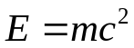 可知，物体具有的能量E等于物体质量m乘以光速的平方，真空中光的传播速度是 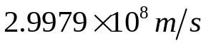
- 创建函数energy，根据物体质量（单位kg）计算物体具有的能量。能量的单位用焦耳表示，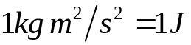
- 利用函数计算质量为1kg到10⁶kg的物体所具有的能量。用函数logspace创建物体质量的矢量，函数语法可以参考help/logspace。
- 将计算结果绘图，对比几种对数坐标作图方法（如semilogy、semilogx和loglog），比较出哪种图形效果最好。
- 假设银行利率为常数，根据公式 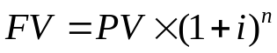
即可算出存款余额。
其中：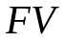是存款余额；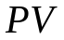是最初的存款额；是每个复利计算期的利率，用分数表示，如5%表示0.05；n是复利计算期的数量。
  - 创建Matlab函数future_value，函数的三个输入参数分别是：最初的存款额，分数表示的利率和复利计算期的数量。
  - 利用函数计算10000元资金在银行中存10年，账户中应该有多少存款。假设月利率为0.5%，利息按月结算。

